LEI Nº 11.568, DE 11 DE FEVEREIRO DE 2014.

Denomina Praça Arcênio Gonçalves da Silva o logradouro público cadastrado conhecido como Praça 3784 – Loteamento São Guilherme –, localizado no Bairro Partenon.

O PREFEITO MUNICIPAL DE PORTO ALEGRE
Faço saber que a Câmara Municipal aprovou e eu, no uso das atribuições que me confere o inciso II do artigo 94 da Lei Orgânica do Município, sanciono a seguinte Lei:

Art. 1º Fica denominado Praça Arcênio Gonçalves da Silva o logradouro público cadastrado conhecido como Praça 3784 – Loteamento São Guilherme –, localizado no Bairro Partenon, nos termos da Lei Complementar nº 320, de 2 de maio de 1994, e alterações posteriores.

Parágrafo único. As placas denominativas conterão, abaixo do nome do logradouro, os seguintes dizeres: Esposo exemplar e pai zeloso.

Art. 2º Esta Lei entra em vigor na data de sua publicação.

PREFEITURA MUNICIPAL DE PORTO ALEGRE, 11 de fevereiro de 2014.

José Fortunati,
Prefeito.

Cristiano Tatsch,
Secretario Municipal de Urbanismo.
Registre-se e publique-se.

Urbano Schmitt,
Secretário Municipal de Gestão.

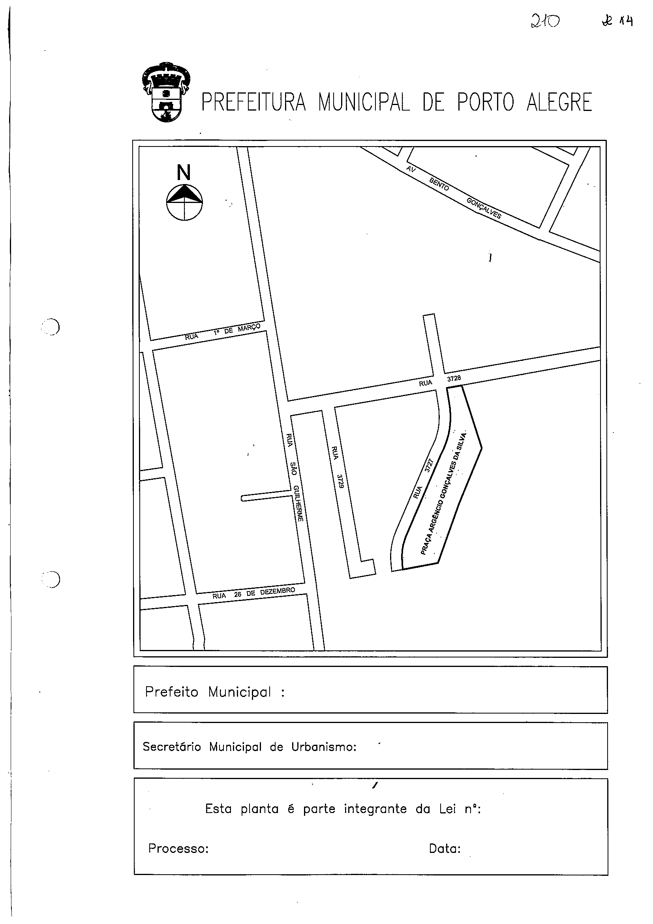
CROQUI
José Fortunati.
Cristiano Tatsch
001.004854.14.4
11.02.2014
11.568.

